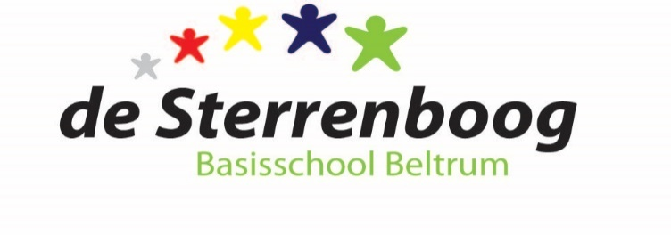

MEDEZEGGENSCHAPSRAAD
basisschool de Sterrenboog

E-mail: mr@desterrenboog.nl

Beste MR-leden, beste belangstellenden,

Hierbij worden jullie uitgenodigd voor de MR-vergadering op maandag 29-03-2021
om 19.45 uur online via Teams.

(Opmerking: Belangstellenden zijn voor het openbare gedeelte van de vergadering altijd welkom, mits vooraf bij de voorzitter aangemeld.)

Agenda
- Opening | Voorzitter
- Kennismaking met nieuwe directie | Directie
- Mededelingen directie | Directie
- Vakantierooster 2021-2022 incl. studiedagen (volgt door de nw directie zsm) | Directie
- Evaluatie ouder-kind-gesprekken/ rapporten | Directie
- Rondvraag aan de directie | allen
- Notulen MR-vergadering d.d. 01-02-2021 | Voorzitter
- Ingekomen/uitgegane post | MR
- Terugkoppeling Personeelsvergaderingen | PMR
- Evalueren en bijstellen Schoolondersteuningsprofiel de Sterrenboog (elk oneven jaar op de agenda) | MR
- Trendanalyse medio toetsen | PMR
- Verkiezingen MR in mei/ samenstelling van de formatie (PMR)  PMR Daan Ratering is aftredend en herkiesbaar?  OMR Bart Breedijk is aftredend en herkiesbaar? | MR
- Doornemen/ aanvullen actielijst | MR
- Datum volgende vergadering (10-05-2021) | Voorzitter
- Rondvraag | Voorzitter
- Sluiting | Voorzitter

